Inscription au Carrefour jeunes - chercheurs - entreprises

Matériaux innovants, métiers d’avenir
Jeudi 2 avril 2015- ESIREM-Dijon
ESIREM Dijon - 9 Avenue Alain SAVARY - 21000 DIJON
Amphithéâtre

A retourner pour le 15 mars 2015 à Conseil Relation Ecole Entreprise
par mail : cree@ac-dijon.fr
par Fax : 03 45 62 76 25
CREE - Rectorat - 2G rue du général Delaborde - 21000 DIJON

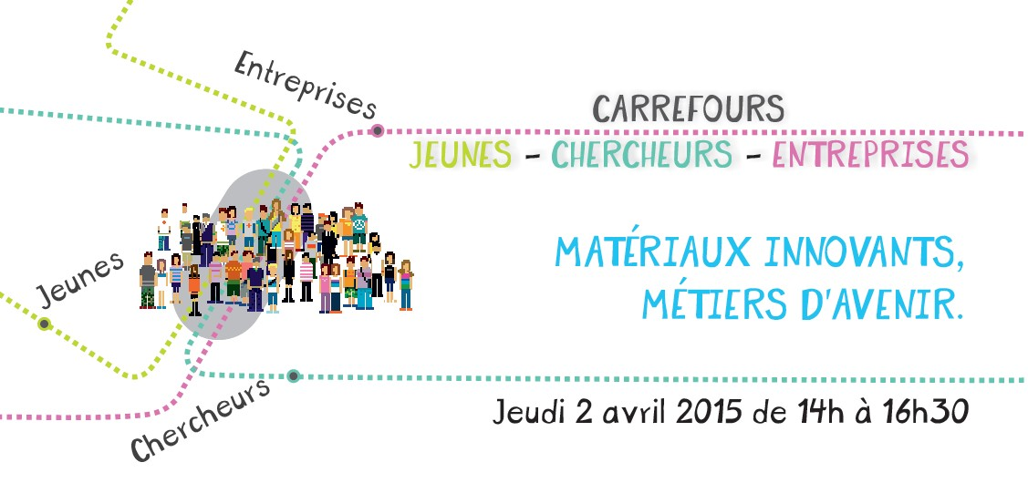
Jeudi 2 avril 2015 de 14h à 16h30

Etablissement :

Classe (niveau et série) :

Nombre d’élèves :

Nombre d’accompagnateurs :

Nom et mail du professeur référent :

